Akademia Górniczo-Hutnicza im. Stanisława Staszica w Krakowie
Laboratorium Aparatury Automatyzacji
Numer i temat ćwiczenia:
Ćwiczenie 5. Dobór nastaw regulatorów przemysłowych
Grupa ćwiczeniowa: Wtorek 17:00-19:15, Zespół: 3
Lp. | Imię i nazwisko | Ocena | Podpis
1.  2.  3. | Katarzyna Wątorska  Sonia Wittek  Karolina Świerczek
Data wykonania ćwiczenia: 09.04.2019

1. Uproszczony schemat badanego układu:

Uproszczony schemat połączeń elektrycznych stanowiska z regulatorem EFTRONIK XS został zaprezentowany na rysunku 1. Ponadto dysponowałyśmy oscyloskopem, na którym obserwowałyśmy przebiegi potrzebne do realizacji ćwiczenia.
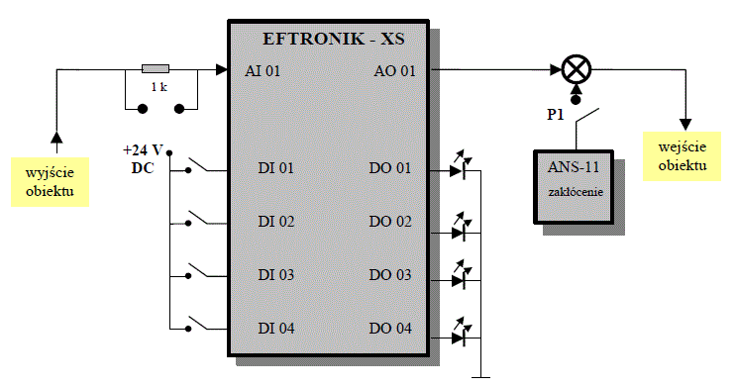
Rysunek 1: Uproszczony schemat stanowiska z zamkniętym układem regulacji (źródło: instrukcja)

2. Przebieg ćwiczenia:
Wykonanie ćwiczenia rozpoczęłyśmy od ustawienia urządzenia w stan pozwalający na przeprowadzenie strojenia metodą Zieglera-Nicholsa. W tym celu ustawiłyśmy czas zdwojenia Ti oraz czas wyprzedzenia Td o adresach na regulatorze odpowiednio 4-1-15 oraz 4-1-17 na 0. Poszukiwania odpowiedniej wartości współczynnika wzmocnienia proporcjonalnego Kp rozpoczęłyśmy od ustawienia go na wartość 2.0, czyli pierwsze skrajne wzmocnienie. Podałyśmy także skok zakłócający z nadajnika ANS-11 na 30 sekund. Zaobserwowałyśmy, zgodnie z oczekiwaniami, amplitudę malejącą.
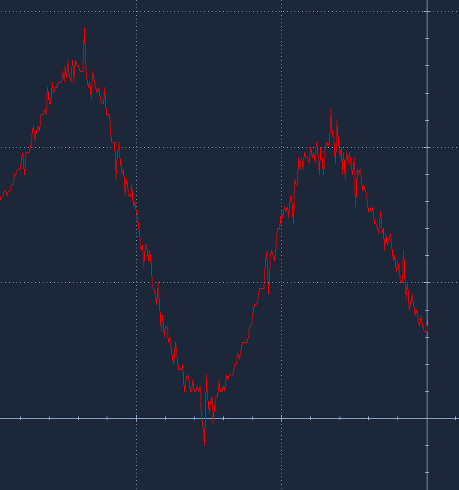
Rysunek 2: Przebieg regulowanej zmiennej dla nastawy Kp=2.0,
Następnie ustawiłyśmy Kp na wartość równą 2.6, która według instrukcji powinna stanowić drugie skrajne wzmocnienie, dające w efekcie wykres ze zwiększającą się amplitudą. Tak się jednak nie stało – amplituda w dalszym ciągu malała.
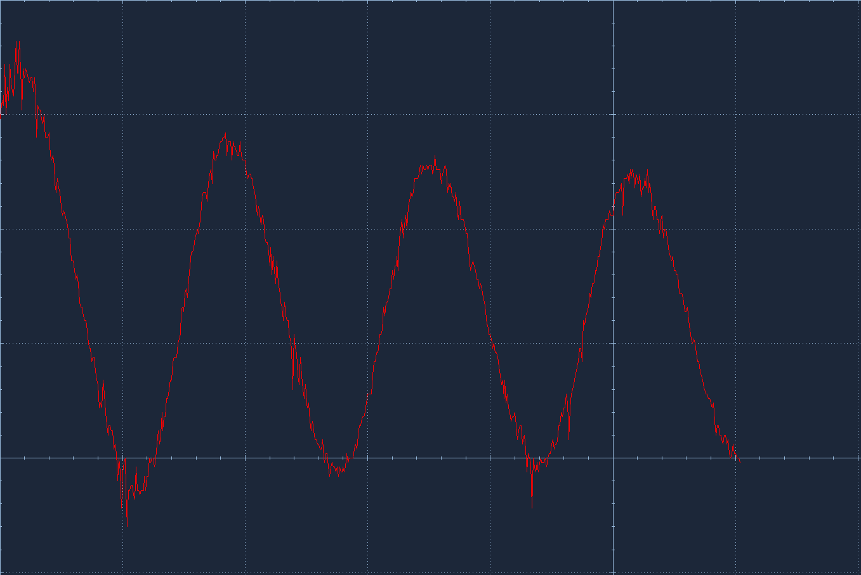
Rysunek 3: Przebieg regulowanej zmiennej dla nastawy Kp=2.6
Przystąpiłyśmy zatem do samodzielnej zmiany wartości współczynnika Kp. Przyjmował on kolejno następujące wartości: 2.4, 2.8 (dla której amplituda zaczęła wzrastać) oraz 2.7, którą przyjęłyśmy jako poszukiwane wzmocnienie krytyczne Kkr.

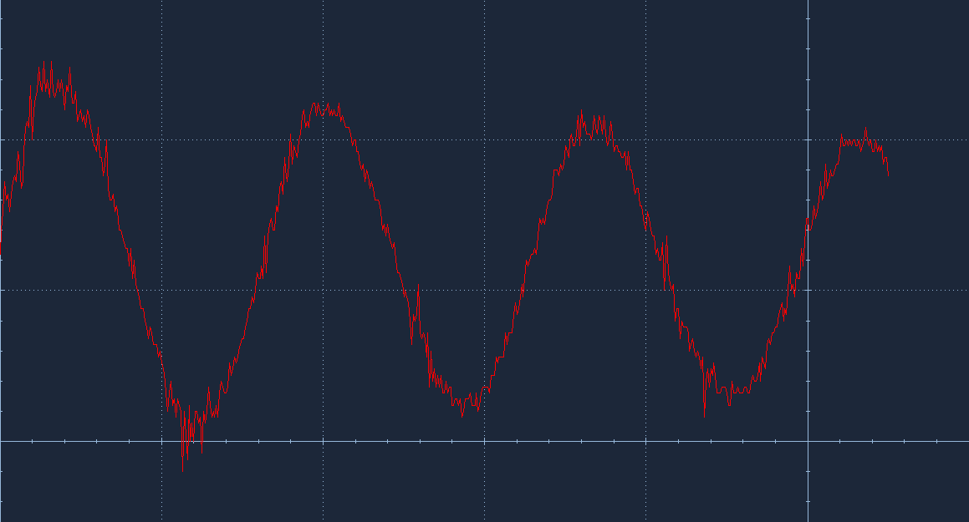
Rysunek 4: Przebieg regulowanej wartości dla nastawy Kp=2.4
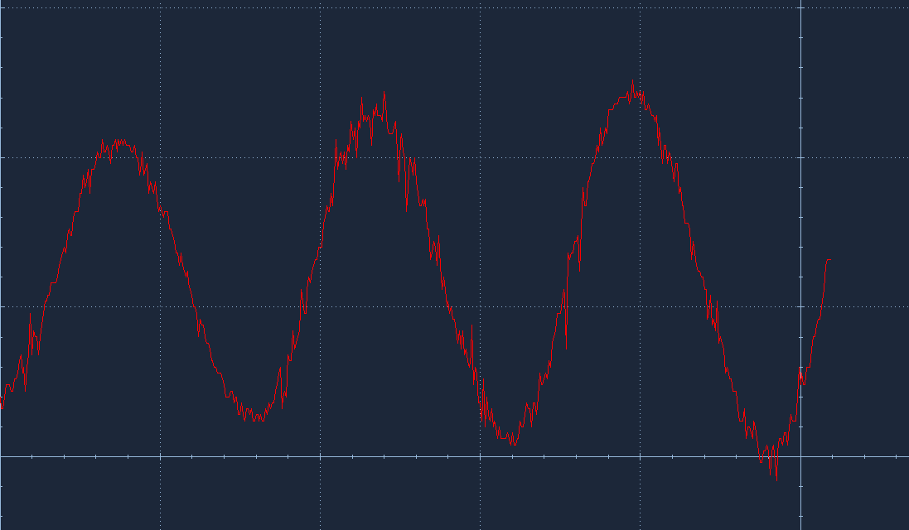
Rysunek 5: Przebieg regulowanej wartości dla nastawy Kp=2.8
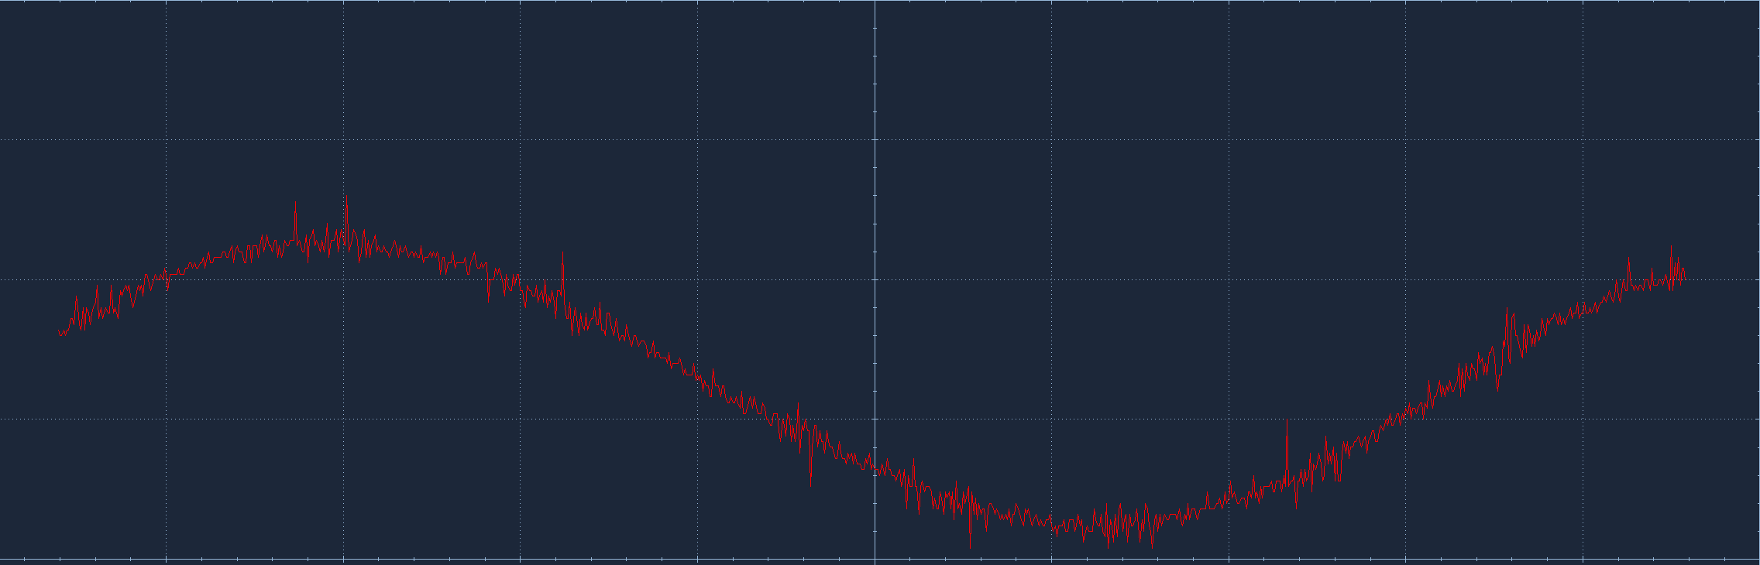
Tosc
Rysunek 6: Przebieg regulowanej wartości dla nastawy P=2.7 i podziałki oscyloskopu 10s

Z oscyloskopu odczytałyśmy także wartość okresu oscylacji Tosc, która wynosiła 80 [s].
Następnie, zgodnie z zasadami metody Zieglera-Nicholsa, obliczyłyśmy nowe wartości Kp, Ti oraz Td:
,
,
.
Po obliczeniu powyższych nastaw wprowadziłyśmy je do pamięci regulatora i zaobserwowałyśmy na rejestratorze odpowiedź zamkniętego układu regulacji na skok zakłócenia o wartości 30% na wejściu obiektu – ponieważ tym razem był to stały skok, to na oscyloskopie można było zobaczyć dostosowanie się regulatora do nowej wartości zadanej.
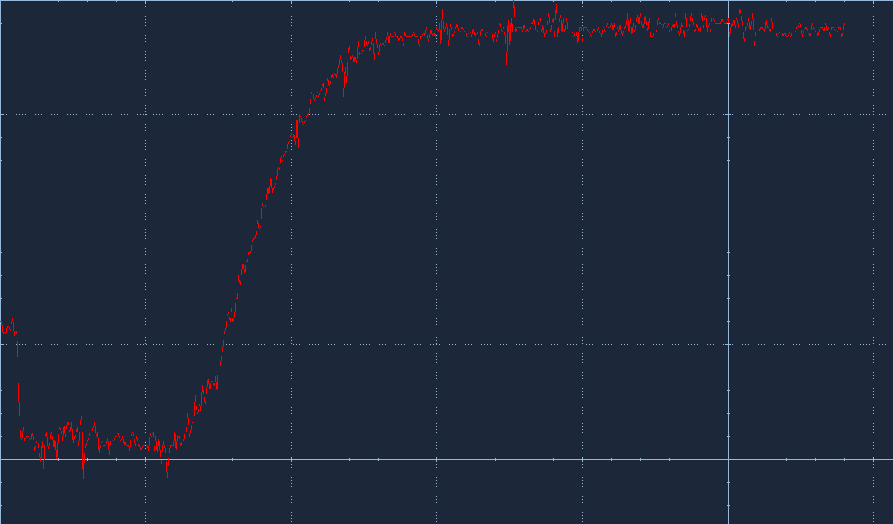
Rysunek 7: Reakcja regulatora na skok zakłócenia dla nastaw metodą Z-N
Następną częścią ćwiczenia był automatyczny dobór nastaw regulatora metodą Astroma-Hagglunda. W tym celu układ doprowadzony uprzednio do położenia równowagi został poddany procedurze samostrojenia zgodnie z poniższymi parametrami:
Adres | Wartość | Opis
4-1-38 | 0001 | Maksymalny czas trwania 3 etapu identyfikacji, określony przez zastępczą stałą czasową obiektu.
4-1-39 | 0020 | Dopuszczalna amplituda wahań sygnału sterującego.
4-1-40 | 0050 | Dopuszczalny zakres wahań wielkości mierzonej przed eksperymentem (wartość wpisana dzielona przez 10).
4-1-41 | 0050 | Dopuszczalny zakres wahań wielkości mierzonej podczas eksperymentu.
4-1-42 | 0001 | Nastawy wyliczane dla regulatora PID.
4-1-43 | 0001 | Nastawy wprowadzane automatycznie.
Procedura samostrojenia, bez podawania skoku zakłócającego, została uruchomiona przy użyciu regulatora, natomiast na oscyloskopie zaobserwowałyśmy 3 etapy samostrojenia, którymi są:
1. Doprowadzenie do stanu równowagi.
2. Pomiar poziomu zakłóceń.
3. Właściwy eksperyment.
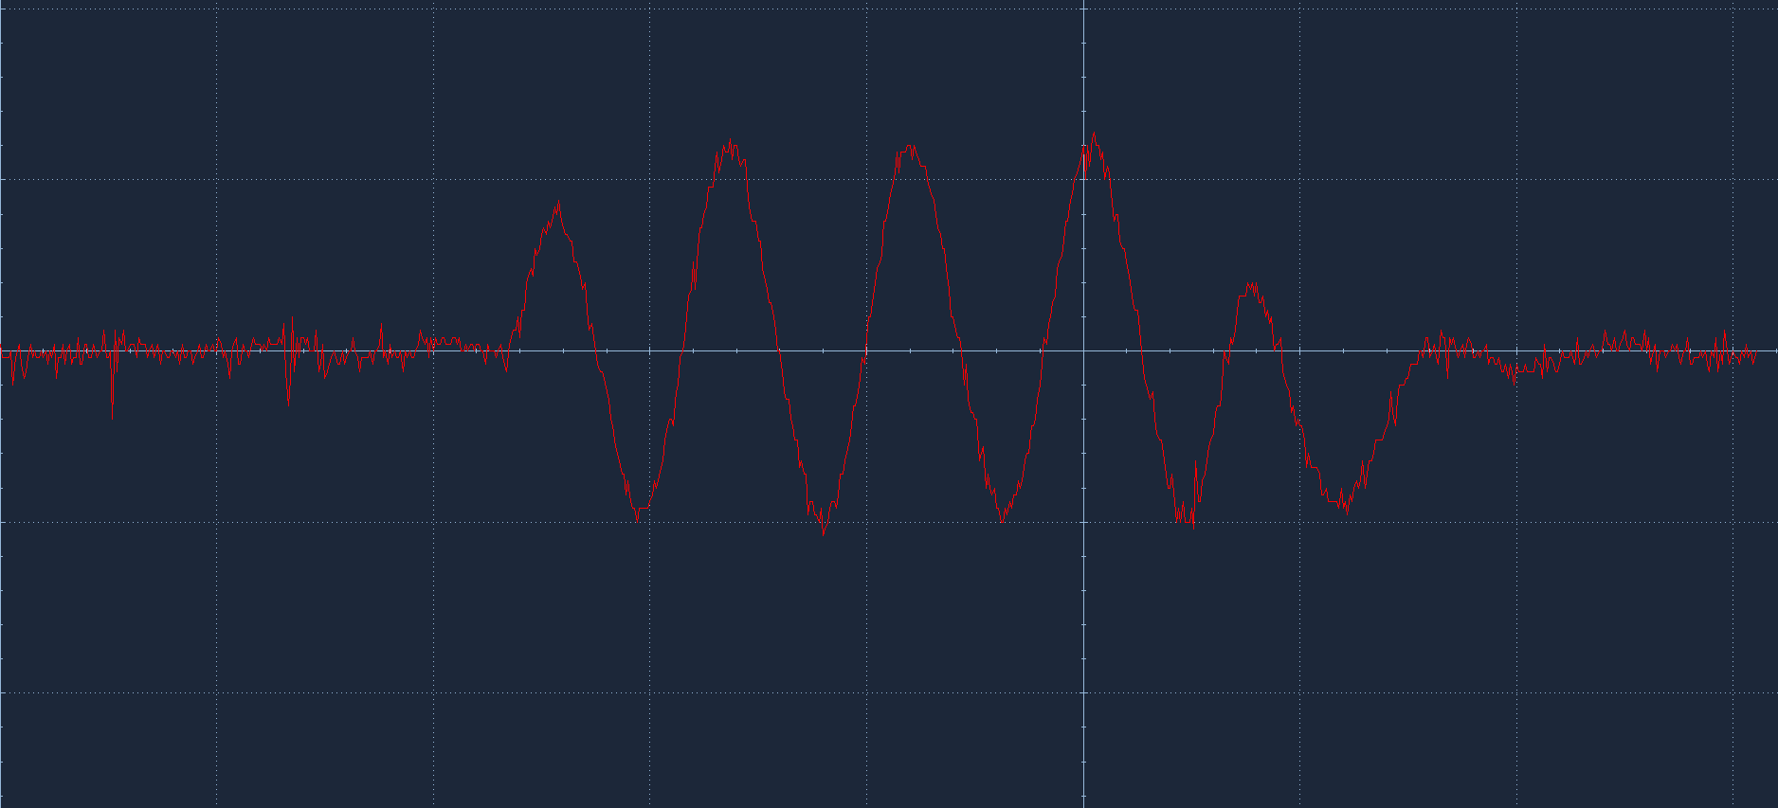
Rysunek 8: Przebieg procedury samostrojenia
Otrzymałyśmy następujące wartości nastaw: Kp = 1.436, Ti = 40.7, oraz Td = 9.769. Ich porównanie z nastawami otrzymanymi metodą Zieglera-Nicholsa znajduje się poniżej:
Tabela 1: Porównanie nastaw otrzymanych z dwóch metod
Metoda | Kp | Ti [s] | Td [s]
Zieglera-Nicholsa | 1.62 | 40 | 10
Samostrojenia | 1.436 | 40.7 | 9.769
Następnie po odczekaniu na ustabilizowanie się wyjścia obiektu, przebadałyśmy i zarejestrowałyśmy zachowanie układu przy otrzymanych nastawach samostrojeniowych dla stałego skoku zakłócającego o wartości 30%.
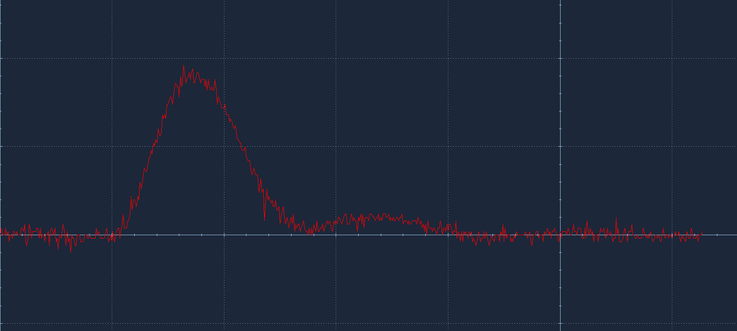
Rysunek 9: Reakcja regulatora na skok zakłócający przy nastawach z samostrojenia
3. Wnioski:
Używanie regulatora Eftronik XS podczas ćwiczenia było niewygodne i żmudne, zmiana jednego ustawienia wymagała wielu naciśnięć odpowiednich przycisków, związku z czym długo trwała. Łatwo jest także niechcący wcisnąć złe ustawienia lub nieodpowiedni guzik, o czym przekonałyśmy się w połowie ćwiczenia, i spowodować, że straci się dużo czasu na dochodzenie do tego, co poszło nie tak.
Nastawy otrzymane metodą Z-N okazały się dobrym przybliżeniem nastaw otrzymanych metodą samostrojenia, różnią się one między sobą o ok. 1%. Dla obu tych ustawień regulator dość dobrze radził sobie z ustalaniem wartości zadanej, dla nastaw z samostrojenia proces przebiegał szybciej i dokładniej. Mimo niewielkich różnic pomiędzy wynikiem obu tych metod można zauważyć, że proces dobierania nastaw jest znacznie dłuższy i mniej dokładny dla metody Zieglera-Nicholsa oraz co najważniejsze może spowodować uszkodzenie regulowanego obiektu poprzez wprowadzanie go w oscylacje. Dlatego jeśli jest to możliwe lepiej wybierać samostrojenie.

